Dossier/ Petit guide pour réussir la rentrée

Cartable, tube de colle, goûter… Toutes les astuces pour une rentrée scolaire écolo
Tiphaine Honnet
Le 23 août 2019
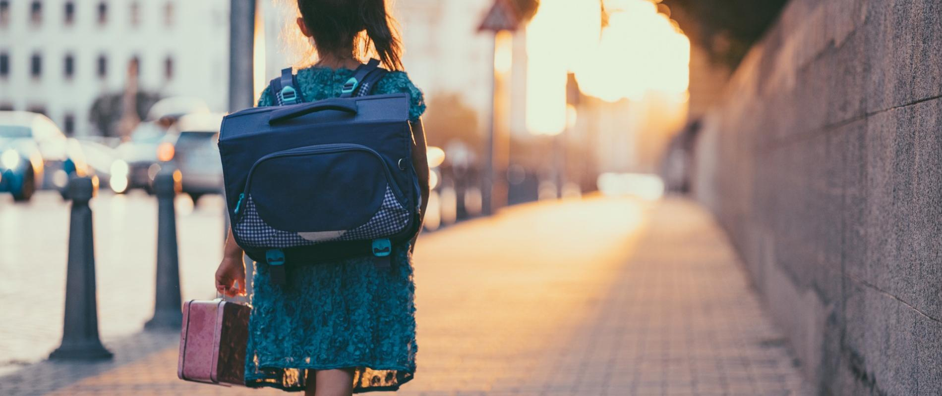
Cette année, on allège aussi son bilan carbone dans le cartable. Une chargée de l'information à l’Agence de l’environnement et de maîtrise de l’énergie (Ademe) et une enseignante, référente développement durable dans son établissement, livrent leurs conseils pour préserver la planète de la cour de récré à la salle de classe.
194,62 euros. C’était le budget moyen de la rentrée d’un élève en école primaire en 2018, selon la Confédération syndicale des familles (CSF). Parmi les principaux postes de dépense, on retrouve en tête les fournitures. La faute aux établissements qui allongent la liste de matériel ? Pas uniquement. L’Agence de l’environnement et de maîtrise de l’énergie (Ademe) constate chaque année une envie de neuf chez de nombreux parents «afin de tout remettre à plat», comme le rapporte Florence Clément, chargée de l’information. Un besoin non seulement coûteux, mais qui contribue à alourdir notre bilan carbone. Pour se sentir léger, aussi bien dans son cartable que sur sa planète, tour d’horizon des bonnes pratiques à adopter avec nos spécialistes.

Couvrir ses livres avec de la récup’
Mathématiques, Français, Anglais… L’année commence à peine et on connaît quasiment le programme scolaire par cœur. Et pour cause, les parents s'échinent à tourner le manuel dans tous les sens pour le couvrir de film plastique. Sauf que ce geste pollue autant que la matière première utilisée. Du ruban adhésif ou de la colle sont utilisés pour maintenir la protection. Sans compter les déchets inutiles lorsque l’on se trompe. Martine Barel, professeure de sciences-physiques à Rive de Gier (42), a trouvé la solution. Récemment labellisé E3D (établissement en démarche globale de développement durable), son collège incite cette année parents comme élèves à concevoir des couvertures plus pérennes. «On peut couvrir ses livres avec du tissu, du papier journal, des fonds de rouleau de tapisserie ou encore du vieux papier cadeau», indique-t-elle.

Réutiliser ses emballages préférés
Il suffit de taper «DIY rentrée» ou «DIY fourniture» sur le réseau social Pinterest pour trouver une foultitude d’idées. Dernière trouvaille en date pour l’enseignante Martine Barel : les trousses conçues à partir de paquets de bonbons. Nounours en guimauve, chocolats fourrés à la cacahuète ou encore frites acidulées, les enfants ont tous leur péché mignon. Pourquoi ne pas l’afficher fièrement sur leur table ? «Attention en revanche à ne pas en acheter dans l’optique de concevoir une trousse ou une pochette, prévient la professeure. Ce tutoriel ne doit pas pousser à la consommation, mais, au contraire, tenter de limiter les déchets que l’on a déjà produit chez soi.»

Surveiller les labels écologiques
Difficile de s'y repérer dans les supermarchés tellement les rayons consacrés à la rentrée scolaires sont remplis. Cette pochette en plastique est-elle durable ? Combien a-t-il fallu de litres d'eau pour produire ce cahier A4 ? On ne trouve pas ces informations sur les étiquettes. Néanmoins, l'Ademe recommande trois labels à repérer pour s'assurer du faible impact du produit sur la planète : l'écolabel européen, le label allemand l'Ange bleu et le Nordic ecolabel. «Ils assurent que le produit tout au long de sa vie a limité ses impacts sur l’environnement, depuis l’extraction des matières premières jusqu’à sa fabrication (consommation d’eau, intégration de produits déjà recyclés et non polluants)», explique Florence Clément, chargée de l'information à l'Ademe. On les retrouve généralement sur des cahiers, des agendas, des blocs de papier, des pochettes et des classeurs en carton. Pour les outils d'écriture, en revanche, c'est plus rare. Seul le label NF environnement apparaît comme le sigle le plus recommandé.

Privilégier les outils d’écriture issus de produits naturels...
À la maison comme à l'école, les crayons débordent. Jaune fluo, à paillettes ou à plumes… Aussi jolies soient-elles à regarder, ces fournitures sont néfastes pour l'environnement mais aussi pour la santé des enfants, qui mâchouillent sans savoir du vernis, du plastique ou de la peinture industrielle. Au-delà de l'apparence, l'odeur artificielle du stylo pose aussi problème. «Les feutres senteur banane ou fraise contiennent des molécules chimiques volatiles et donc irritantes pour les voies respiratoires», alerte Florence Clément. En règle générale, la responsable de l'information à l'Ademe préconise de se tourner vers des outils d'écriture les plus naturels et simples possibles : un crayon en bois brut, une gomme en caoutchouc, des feutres sans solvants, un tube de colle en amidon.

... ou rechargeables
Les stylos à billes sont difficilement recyclables. Afin de diminuer le plus possible ces déchets, Florence Clément prône les modèles rechargeables que l'on alimente avec un flacon ou une cartouche d'encre. Si on a peur d'abuser du marqueur effaçable, le criterium avec sa gomme intégrée s'avère une bonne alternative.

Opter pour de la seconde main
Chaque année, c'est la même rengaine. À chaque sortie de dessin animé, manga ou série ses nouveaux produits dérivés dont les enfants raffolent. Pour rester à la pointe de la tendance à la rentrée, ces derniers réclament les cartables, les agendas, les stylos floqués de leur héros préféré jusqu'à ce qu'ils s'en lassent l'année suivante. Florence Clément et Martine Barel conseillent aux parents de ne pas céder à la tentation de cette surconsommation. «Il faut choisir un cartable durable sur plusieurs années», insiste l'enseignante. Et si besoin d'un nouvel achat, on privilégiera la seconde main. «Bourse aux fournitures, aux livres, site de revente et d'achat d'occasions... on lutte contre l'obsolescence programmée», soutient la chargée de l'information à l'Ademe.

Sélectionner les bons points de collectes
Et quand le ballon de basket a rendu l'âme, que le cartable a lâché son dernier "zip" ou que la blouse de peinture ne protège plus rien, impossible de les revendre. Mais il ne faut pas pour autant le jeter dans n'importe quelle poubelle. Jaune, grise, bleue ? «Le site La fibre du tri répertorie les points de collectes pour les vêtements, accessoires et équipements sportifs», suggère la chargée de l'information à l'Ademe. Comme cela, plus d'excuses pour ne pas recycler !

Préparer un goûter de saison et sans déchets
Après le contenu du cartable, on surveille aussi le quatre-heures de nos bambins. Beaucoup de paquets gâteaux sont présentés dans un mini emballage unique, emballés dans un papier plastique, recouvert d'une boîte en carton... De quoi vite multiplier les déchets pour un simple cookie aux pépites de chocolat. Florence Clément invite plutôt les parents à ressortir leurs boîtes de goûter en métal ou en aluminium. «On peut y ajouter des produits faits maison, des compotes, des cakes, ou des oléagineux, types amandes ou noisettes, achetés en vrac, détaille-t-elle. Cela crée de la variété et au niveau nutritionnel, c'est bien meilleur.» Et pour soulager les grandes soifs, on n'oublie pas d'ajouter dans le sac à dos une gourde d'eau.

Choisir un trajet plus écologique
Le geste écoresponsable le plus simple et le plus pratique à mettre en place ? Aller à l'école à pieds. Bien souvent, nos têtes blondes n'habitent pas si loin de leur établissement. En marchant avec eux, voire en leur proposant de prendre leur vélo, on ne peut y voir que des avantages. «On réduit considérablement sa dépense en carburant, les émissions de CO2 responsables du changement climatique, on limite la pollution de l'air et, qui plus est, on réalise une activité physique, bonne pour notre santé», conclut Florence Clément. Vivement septembre !

https://www.google.com/amp/s/amp-madame.lefigaro.fr/enfants/cartable-tube-de-colle-gouter-toutes-les-astuces-pour-une-rentree-responsable-de-lenvironnement-080819-166404 23 août 2019

